令和元年6月
「再生医療ＪＡＰＡＮ2019」への共同出展企業の募集
神戸市 医療・新産業本部 医療産業都市部 誘致課
神戸医療産業都市では、「再生医療ＪＡＰＡＮ2019」に、神戸医療産業都市ブースの設置を予定しており、共同出展企業を募集いたします。

再生医療ＪＡＰＡＮ2019概要
「再生医療ＪＡＰＡＮ2019」は、アジア最大級のバイオパートナリングイベント「ＢｉｏＪａｐａｎ」と同時開催される展示会です。「再生医療ＪＡＰＡＮ2019」は、最先端の研究・成果・製品・技術が出揃う展示会だけではなく、多くの国際セミナーの開催、またマッチングシステムを使った商談の実施を通して”再生医療”を世界に発信していくことを目的とした展示会です。
○ 日 時 令和元年10月9日(水)～10月11日(金)
○ 場 所 パシフィコ横浜
○ 主 催 一般社団法人再生医療イノベーションフォーラム
一般財団法人バイオインダストリー協会
株式会社JTBコミュニケーションデザイン
○ 出展者数 出展社879社・団体（2018年度実績）
○ 来場者数 16,309人（2018年度実績）
○ 公式ＨＰ https://www.ics-expo.jp/saisei/ja/

「神戸医療産業都市ブース」出展者募集要項
（１）募集社数： 6社（予定）
（２）出展対象： 神戸医療産業都市に拠点を設置（あるいは９月末までに予定）している企業
（３）募集期間： 令和元年6月13日（木）から令和元年6月28日（金）17:00まで
（４）応募要件： 神戸医療産業都市の進出企業であること
再生医療の研究を推進していること
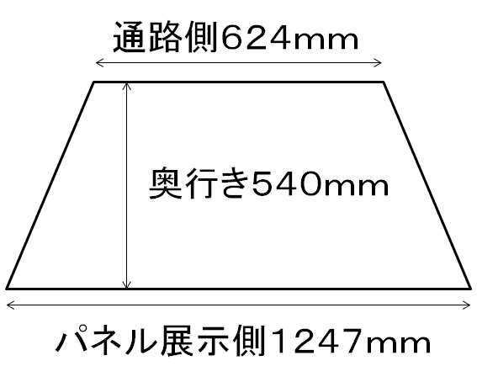
展示会期間中はマッチングの面談時間を除いて、担当者を常駐できること
（5）各社の展示スペース（右図の通り）
・パネル展示スペース：高さ2.5ｍ程度
・展示台（台形：右図の通り）
（6）神戸市が負担する費用：
・会場使用料、基本装飾（社名表示版、壁、カーペット）、基本的な電気代及びその工事費、マッチングアカウント１名分費用、基本備品（展示台、スポットライト、コンセント等）※ブースのレイアウト、デザインは神戸市が指定。
（7）出展企業にご負担いただく費用：
・神戸市負担以外の全ての費用 (旅費・宿泊費・製品／パネル製作費・配付物作製費・輸送費・
出展に関わる保険料・追加分のマッチングアカウント費用等)
（8）出展にかかわる連絡事項等
・「マッチングシステム」利用による商談がメインの展示会になります。
（9）お申し込み
・下記の申込書を、神戸市 医療・新産業本部 医療産業都市部 誘致課にE-Mailでご提出いただき、
その後、確認のため、必ず078-322-6341まで、お電話をお願い致します。
・出展目的や展示品をできるだけ具体的にご記入ください。
・応募多数の場合は、申込書記載内容または他展示会への共同出展の有無に基づき、出展企業を選定させていただくことがあります。（出展企業の選定のため、申込書記載内容以外にも追加で確認させて頂く事がございます）※今回ご出展いただいた場合、今年度の他の展示会で応募多数となった際に、ご出展いただけないことがありますので予めご了承ください。
・出展の可否は、7月初旬を目途に全てのお申し込み企業様にお知らせいたします。
※メールの容量は5MB以下です。容量を超える場合は受信できませんのでご注意ください。

